LED_ Lamp开发文档
v 0.8

目 录
修订历史记录 3
一、概述 4
二、协调器端数据结构 4
三、路灯端数据结构 5
四、TCP-Server主要结构 6
五、协调器——路灯通信协议 7
六、协调器——远程服务器通信协议 16

修订历史记录

Revision | Date | Description | Author
0.1 | 25/04/2010 | First release | 谢天道
0.2 | 30/07/2010 | Second release | 谢天道
0.3 | 03/8/2010 | 修改了帧中长度为两个字节，避免混乱；添加了时间同步；添加了电话转拨；将未实现的标为红色。 | 顾成成
0.4 | 08/3/2011 | 根据老师要求，修改总体协议帧规范（头0x68尾0x43）,但为了保持兼容性，尚未采用 | 郭太磊
0.5 | 28/3/2011 | 修改完整格式、精简格式和参数说明；添加“上位机、协调器和路由器策略”，将时间同步并入其中。 | 韩大卫
0.8 | 14/04/2011 | 根据新程序重新修改文档结构。  - 增加各设备端点的数据结构  - 增加协调器-路灯通信协议  - 修订了协调器-服务器通信协议 | 郭太磊
0.81 | 16/04/2011 | 补充协调器——远程服务器通信协议 | 李立轩
0.9 | 29/05/2011 | - 在协调器-服务器通信协议中增加几条命令  - 在协调器-服务器通信协议中增加通信格式部分； | 郭太磊
注： | 1）该文档作为开发文档，起到督促作者整理自己想法的作用；  2）升级程序时作为必要的参考；

一、概述
本协议定义了：
1）协调器、路灯、服务器端需要维护的应用层数据信息；
2）协调器（coordinator）与路灯（router）之间的通信协议规范；
3）协调器（coordinator）与远程服务器(server)之间的协议规范；

二、协调器端数据结构
协调器通过zigbee模块组成路灯网络，作为整个路灯网络的建立者和管理者发挥作用。
road_info |  | 说明
road(u16) | U16 | 道路ID号
map(map_t) | U16 max | 宏MAXLAMPS定义，定为500
map(map_t) | U16 sum | 当前道路的路灯总数
map(map_t) | U16 count | 当前收到的report数目，在reset_roadbitmap清0
map(map_t) | U16 * addr | 16bits短地址映射，指向lamp_addr[]，单灯控制使用
map(map_t) | U8 size | (MAXLAMPS >> 0x03) + 0x01;
map(map_t) | U8* rpt | 上报bitmap, 定时reset_roadbitmap清零
map(map_t) | U8* rsp | 回馈bitmap, 定时reset_roadbitmap清零
map(map_t) | U8* sav
map(map_t) | U8* act | Active lamps bitmap
head(*lamp_t) | U16 number | 指向——>  lamp_list[sizeof(lamp_t) * MAXLAMPS]  的数组头（lamp_t）
head(*lamp_t) | U8 stauts:1 | 指向——>  lamp_list[sizeof(lamp_t) * MAXLAMPS]  的数组头（lamp_t）
head(*lamp_t) | U8 fail:7 | 指向——>  lamp_list[sizeof(lamp_t) * MAXLAMPS]  的数组头（lamp_t）
head(*lamp_t) | U8 percent | 指向——>  lamp_list[sizeof(lamp_t) * MAXLAMPS]  的数组头（lamp_t）
head(*lamp_t) | U8 factor | 指向——>  lamp_list[sizeof(lamp_t) * MAXLAMPS]  的数组头（lamp_t）
head(*lamp_t) | U8 cost | 指向——>  lamp_list[sizeof(lamp_t) * MAXLAMPS]  的数组头（lamp_t）
head(*lamp_t) | vol_t voltage | 指向——>  lamp_list[sizeof(lamp_t) * MAXLAMPS]  的数组头（lamp_t）
head(*lamp_t) | cur_t current | 指向——>  lamp_list[sizeof(lamp_t) * MAXLAMPS]  的数组头（lamp_t）
head(*lamp_t) | Temp_t temperature | 指向——>  lamp_list[sizeof(lamp_t) * MAXLAMPS]  的数组头（lamp_t）

Coordinator端也维护single_info结构，辅助管理
single_info | 说明
s8 fnetAvail; | // indicate how available the parameter in flash memory is
systime_t time; | // system tick time
u8 count; | // counters of open/close command in a minute，若3次没关，置为LAMP_FORCE 模式
u8 retry; | // report send fail counter
u8 min; | // the same time, (min)
u8 test; | // test report time, (sec)
u8 sec; | // the same time, (sec)
u16 ctrl; | // control method
u16 address; | //16 bits address in PAN(短地址)
lamp_t lamp; | //上报数据
void (*on) ( void ); | //function: open lamp
void (*off) ( void ); | //function: close lamp
void (*toggle) ( void ); | //function: change the lamp state

三、路灯端数据结构
路灯（路由器）真正上报数据为lamp_t型数据（12bytes）。
库文件（.a）
zigbee-pro-stack.a
security-library-link-keys.a
security-library-core.a
sealib.a
hal-library.a
end-device-bind-stub-library.a
cbke-stub-library.a
binding-table-library.a
alarm-library.a

四、TCP-Server主要结构

五、协调器——路灯通信协议
Coordinator——Router通信消息共为：
命令字 | 消息ID | 说明
0x41 | ICHP_LP_REQ_DATE | 路灯-协调器同步时间
0x21 | ICHP_CO_DATE | 路灯-协调器同步时间
0x4a | ICHP_LP_REQ_ECHO | 路灯获得ECHO，便于知道距离协调器远近
0x2d | ICHP_CO_ECHO | 路灯获得ECHO，便于知道距离协调器远近
0x47 | ICHP_LP_REQ_NUMBER | 路灯向协调器获取路灯号
0x25 | ICHP_CO_NUMBER | 路灯向协调器获取路灯号
0x2f | ICHP_CO_REQ_NUMBER | 路灯向协调器获取路灯号
0x46 | ICHP_LP_RPT_LAMP | 路灯上报路灯信息
0x2a | ICHP_CO_REQ_LAMP | 路灯上报路灯信息
0x22 | ICHP_CO_ACKNOWLEDGE | 关于协调器发送应答map
0x42 | ICHP_LP_REQ_ACK | 关于协调器发送应答map
0x26 | ICHP_CO_OPEN | 协调器收到Server端命令后，发送路灯控制指令（广播或单播）。
0x27 | ICHP_CO_CLOSE | 协调器收到Server端命令后，发送路灯控制指令（广播或单播）。
0x28 | ICHP_CO_CURRENT | 协调器收到Server端命令后，发送路灯控制指令（广播或单播）。
0x31 | ICHP_CO_OPEN_SINGLE | 协调器收到Server端命令后，发送路灯控制指令（广播或单播）。
0x32 | ICHP_CO_CLOSE_SINGLE | 协调器收到Server端命令后，发送路灯控制指令（广播或单播）。
0x33 | ICHP_CO_CURRENT_SINGLE | 协调器收到Server端命令后，发送路灯控制指令（广播或单播）。
0x29 | ICHP_CO_ROAD | 协调器收到Server端命令，修改协调器参数：道路号+上报周期
0x48 | ICHP_LP_REQ_ROAD | 协调器收到Server端命令，修改协调器参数：道路号+上报周期
0x2c | ICHP_CO_PERIOD | 协调器收到Server端命令，修改协调器参数：道路号+上报周期
0x2b | ICHP_CO_REQ_DATE | 协调器获得路灯时间（Reserved）
0x49 | ICHP_LP_RPT_DATE | 协调器获得路灯时间（Reserved）
0x43 | ICHP_LP_REQ_OPENTIME | Auto模式下用到.关于single_info.stage[]的设置
0x23 | ICHP_CO_OPENTIME | Auto模式下用到.关于single_info.stage[]的设置
0x44 | ICHP_LP_REQ_HOLDTIME | Auto模式下用到.关于single_info.stage[]的设置
0x24 | ICHP_CO_HOLDTIME | Auto模式下用到.关于single_info.stage[]的设置
0x30 | ICHP_CO_STAGE | Auto模式下用到.关于single_info.stage[]的设置
0x4c | ICHP_LP_STAGE | Auto模式下用到.关于single_info.stage[]的设置
0x45 | ICHP_LP_REQ_ADDRESS | 待商榷
0x2e | ICHP_CO_POWERON | 待商榷
…… | 留给未来 | ……
具体解释如下：具体在<network.h>中定义。

1、 路灯向协调器请求时间参数
ID | ICHP_LP_REQ_DATE
Explain | 协调器时间是服务器同步的
BODY | NULL
Call Time | 刚开灯时，single_info.time.year==0，此时，路灯请求时间参数
Comment

2、 协调器反馈给路灯时间
ID | ICHP_CO_DATE
Explain | 协调器反馈给路灯时间
BODY | single_info.time
Call Time | 1、接受到请求ICHP_LP_REQ_DATE  2、协调器收到ICHP_LP_RPT_LAMP类型的消息，fail类型是LAMP_ER_TM
Comment | 路灯收到此消息后，更新其single_info.time域

3、 路灯请求ECHO
ID | ICHP_LP_REQ_ECHO
Explain | 路灯请求ECHO
BODY | single_info.echo.contents
Call Time | 当 single_info.mode = LAMP_ECHO时，router-tick ->LampHandler()处检查
Comment | - single_info.begin记下当前tick  - single_info.echo.contents在router_tick()处填入Eui64

4、 协调器回复路灯ECHO请求
ID | ICHP_CO_ECHO
Explain | 协调器回复路灯ECHO请求
BODY | NULL
Call Time | 协调器收到ICHP_LP_REQ_ECHO时，回送
Comment | 路灯收到此消息后，  single_info.echo.interval = abs(single_info.time.tick - single_info.begin),  清除LAMP_ECHO模式

5、 路灯向协调器请求灯号
ID | ICHP_LP_REQ_NUMBER
Explain | 路灯向协调器请求灯号
BODY | single_info.echo
Call Time | 1、single_info.echo不空 & single_info.lamp.number为空  2、协调器发来ICHP_CO_REQ_NUMBER请求
Comment | 协调器收到路灯灯号请求命令后，根据该路灯的echo数据，按照一定规则计算出路灯号，回送ICHP_CO_NUMBER。

6、 协调器为路灯分配灯号
ID | ICHP_CO_NUMBER
Explain | 协调器为路灯分配灯号
BODY | Number(计算出来的)
Call Time | 作为ICHP_LP_REQ_NUMBER的response
Comment | 路灯收到此消息，1)把number赋值给single_info.lamp.number;  2)清除fail 的LAMP_ER_NP位；3）清除LAMP_FORCE模式

7、 协调器主动要求路灯发送分配灯号请求
ID | ICHP_CO_REQ_NUMBER
Explain | 协调器主动要求路灯发送分配灯号请求
BODY | NULL
Call Time | 协调器收到ICHP_LP_RPT_LAMP类型的上报消息lamp_t，并且fail类型是LAMP_ER_NP
Comment | 该消息告诉路灯发送ICHP_LP_REQ_NUMBER消息

8、 *路灯向协调器上报路灯信息
ID | ICHP_LP_RPT_LAMP
Explain | 路灯向协调器上报路灯信息
BODY | Single_info.lamp
Call Time | - 执行完一次开灯、关灯、输出百分比 之后，马上将最新状态报告给协调器；  2、每5分钟在sea_singletimevent()中调用；  3、协调器主动要求，发送ICHP_CO_REQ_LAMP；  4、收到ICHP_CO_ACKNOWLEDGE的bitmap后，没有发现本灯的反馈信息。
Comment | 协调器收到此消息后，  - 更新road_info.map.addr[]  - update_roadinfo(): 塞入lamp_list、更新bitmap(rpt.rsp.act)。

9、 协调器要求所有路灯上报信息
ID | ICHP_CO_REQ_LAMP
Explain | 协调器要求路灯上报信息，组播
BODY | 预留reserved
Call Time | 预留reserved
Comment | 路灯收到此消息，向协调器发送ICHP_LP_RPT_LAMP

10、协调器向各路灯确认应答map
ID | ICHP_CO_ACKNOWLEDGE
BODY | map.sav 或 map.rsp
Explain | 协调器向各路灯确认应答map
Call Time | 1、协调器收到ICHP_LP_REQ_ACK（路灯请求确认应答）；  2、sea_singletimevent()中，协调器向sever发送一次ICHP_SV_RPT_FULL或者ICHP_SV_RPT_KEY，紧跟着向所有路灯发送此消息；
Comment | 路灯收到该消息bitmap后,检查自己在bitmap中的相应位，如果没有对应位，则向协调器发送ICHP_LP_RPT_LAMP。同时，路灯知道哪些灯号的其他路灯有没有上报。

11、路灯向协调器请求发送应答map
ID | ICHP_LP_REQ_ACK
Explain | 路灯向协调器请求发送应答map
BODY | 预留reserved
Call Time | 预留reserved
Comment | 协调器收到该消息后，发送ICHP_CO_ACKNOWLEDGE,带有map

12、协调器通知所有路灯开灯
ID | ICHP_CO_OPEN
Explain | 协调器通知所有路灯开灯
BODY | NULL或某希望的回送值
Call Time | - 当前通过按键触发  - TODO：通过Sever端的命令使协调器发送“全开”命令
Comment | 1、全开  2、路灯收到该消息后，执行sea_openlamp()，并马上ICHP_LP_RPT_LAMP

13、协调器通知所有路灯关灯
ID | ICHP_CO_CLOSE
Explain | 协调器通知所有路灯关灯
BODY | NULL或 某希望的回送值
Call Time | - 当前通过按键触发  - TODO：通过Sever端的命令使协调器发送“全关”命令
Comment | - 全关  - 路灯收到该消息后，执行sea_closelamp(),发ICHP_LP_RPT_LAMP

14、协调器通知所有路灯调整电流大小
ID | ICHP_CO_CURRENT
Explain | 协调器通知所有路灯调整电流大小
BODY | sea_getsingleinfo()->lamp.percent
Call Time | TODO：Server端命令使协调器改变single_info.lamp.persent
Comment | 路灯收到该信息后，执行sea_updatepercent()，发ICHP_LP_RPT_LAMP

15、协调器通知某单灯开
ID | ICHP_CO_OPEN_SINGLE
Explain | 单灯
BODY | NULL或 某希望的回送值
Call Time | TODO：协调器收到Sever命令
Comment | 协调器接收server端发送的命令（格式见协调器——远程服务器通信协议），  经过解析后，转给对应的各路灯（查adress表）

16、协调器通知某单灯关
ID | ICHP_CO_CLOSE_SINGLE
Explain | 单灯关
BODY | NULL或 某希望的回送值
Call Time | TODO：协调器收到Sever命令
Comment | 协调器接收server端发送的命令（格式见协调器——远程服务器通信协议），  经过解析后，转给对应的各路灯（查adress表）

17、协调器通知某单灯改变电流大小
ID | ICHP_CO_CURRENT_SINGLE
Explain | 单灯改变亮度
BODY | 电流大小值
Call Time | TODO：协调器收到Sever改变单灯电流大小 命令
Comment | 协调器接收server端发送的命令（格式见协调器——远程服务器通信协议），  经过解析后，转给对应的各路灯（查adress表）

18、协调器通知路灯改变道路编号
ID | ICHP_CO_ROAD
Explain | 预留Reserved
BODY | 预留Reserved
Call Time | 协调器收到server发来的“改变道路编号”消息
Comment

19、路灯向协调器申请道路编号
ID | ICHP_LP_REQ_ROAD
Explain | 预留Reserved
BODY | 预留Reserved
Call Time
Comment | TODO:需要么？路灯暂无无道路数据存储

20、协调器修改路灯汇报周期
ID | ICHP_CO_PERIOD
Explain | 协调器修改路灯汇报周期
BODY
Call Time | TODO：Server修改路灯汇报周期，或者通过按钮
Comment | 路灯收到该消息后，设sea_getsingleinfo()->period

21、协调器向路灯要时间
ID | ICHP_CO_REQ_DATE
Explain | 预留Reserved
BODY | NULL
Call Time
Comment | 路灯收到该消息，发送ICHP_LP_RPT_DATE消息

22、路灯向协调器汇报本地时间
ID | ICHP_LP_RPT_DATE
Explain | 预留Reserved
BODY | single_info.time
Call Time | 路灯收到协调器发来的ICHP_CO_REQ_DATE
Comment

23、路灯请求获得开灯时间
ID | ICHP_LP_REQ_OPENTIME
Explain | 路灯请求获得开灯时间
BODY | 预留reserved
Call Time | 预留reserved
Comment

24、协调器向路灯发送开灯时间
ID | ICHP_CO_OPENTIME
Explain | 协调器向路灯发送开灯时间
BODY | single_info.stage[single_info.index].open
Call Time | 协调器接收到路灯发来的ICHP_LP_REQ_OPENTIME
Comment | 路灯接收到协调器发来的开灯时间后，将该开灯时间赋给该灯的single_info.stage[single_info.index].open

25、路灯向协调器请求开灯持续时间
ID | ICHP_LP_REQ_HOLDTIME
Explain | 路灯向协调器请求开灯持续时间
BODY | 预留Reserved
Call Time | 预留Reserved
Comment

26、协调器告知路灯开灯持续时间
ID | ICHP_CO_HOLDTIME
Explain | 协调器告知路灯开灯持续时间
BODY | single_info.stage[single_info.index].hold
Call Time | 收到路灯发来的ICHP_LP_REQ_HOLDTIME请求
Comment | 路灯收到该消息后，将body赋值给自身的single_info.stage [single_info.index].hold

27、协调器通知路灯汇报其“开/关灯Stage”
ID | ICHP_CO_STAGE
Explain | 预留Reserved
BODY
Call Time | 协调器收到Server发来的改变路灯开、关灯stage的消息。
Comment | - LAMP_AUTO模式下发挥作用。

28、路灯向协调器汇报“开/关灯Stage”
ID | ICHP_LP_STAGE
Explain
BODY | U8 index
Call Time | 路灯收到协调器发来的ICHP_CO_STAGE 要求
Comment | - LAMP_AUTO模式下发挥作用；  2、协调器接收server端发送的命令（格式见协调器——远程服务器通信协议），经过解析后，转给对应的各路灯（查adress表）

29、协调器通知路灯修改物理路灯号
ID | ICHP_CO_CHANGE_NUM
Explain | 预留Reserved
BODY
Call Time
Comment

路灯请求地址
ID | ICHP_LP_REQ_ADDRESS
Explain
BODY
Call Time
Comment | 待商榷。申请的是16位短地址？不用申请，自动分配。

协调器告诉路灯重启加电
ID | ICHP_CO_POWERON
Explain | TODO
BODY
Call Time
Comment | 待商榷。若该命令可以发送成功，即证明路灯已经重新加入

TODO
1）存储开机时间stage待明确；Auto模式何时启动？stage应该如何填写？
2）几个模式待明确；
4）active map、sum
5）四种map

六、协调器——远程服务器通信协议

概述
协调器通过GPRS模块拨号连接远程服务器的后台服务程序(tcp-server)，并与之进行数据和命令交换。
单机版是利用串口代替GPRS模块拨号，服务器为本地服务器；

协调器端可以通过 gprsCoordinatorMessageHandler ( )，接收Server的数据，进行解析，通过sea_sendmsg（）转给最后的对象。
coordinator——tcp-server通讯消息共为：
命令字 | 消息ID | 说明
0x2b | ICHP_CO_REQ_DATE | 服务器-协调器同步时间
0x2d | ICHP_SV_DATE | 服务器-协调器同步时间
0x16 | ICHP_CO_RPT_KEY | 协调器上报道路信息
0x15 | ICHP_CO_RPT_FULL | 协调器上报道路信息
0x51 | ICHP_SV_REQ_KEY | 协调器上报道路信息
0x52 | ICHP_SV_REQ_FULL | 协调器上报道路信息
0x19 | ICHP_SV_RPT_LAST | 协调器上报道路信息
0x65 | ICHP_SV_OPEN_ALL | Server向协调器命令发送的路灯开关和电流调整命令
0x66 | ICHP_SV_OPEN_GROUP | Server向协调器命令发送的路灯开关和电流调整命令
0x68 | ICHP_SV_OPEN_SINGLE | Server向协调器命令发送的路灯开关和电流调整命令
0x5a | ICHP_SV_CLOSE_ALL | Server向协调器命令发送的路灯开关和电流调整命令
0x5b | ICHP_SV_CLOSE_GROUP | Server向协调器命令发送的路灯开关和电流调整命令
0x5c | ICHP_SV_CLOSE_SINGLE | Server向协调器命令发送的路灯开关和电流调整命令
0x33 | ICHP_SV_CURRENT_ALL | Server向协调器命令发送的路灯开关和电流调整命令
0x35 | ICHP_SV_CURRENT_GROUP | Server向协调器命令发送的路灯开关和电流调整命令
0x38 | ICHP_SV_CURRENT_SINGLE | Server向协调器命令发送的路灯开关和电流调整命令
0x29 | ICHP_CO_REQ_ROAD | 协调器收到Server端命令，修改协调器参数：道路号+上报周期
0x48 | ICHP_SV_ROAD | 协调器收到Server端命令，修改协调器参数：道路号+上报周期
0x2c | ICHP_SV_PERIOD | 协调器收到Server端命令，修改协调器参数：道路号+上报周期
0xaa | ICHP_SV_CLOSE | 结束本次连接
…… | 留给未来 | ……

通信流程示意
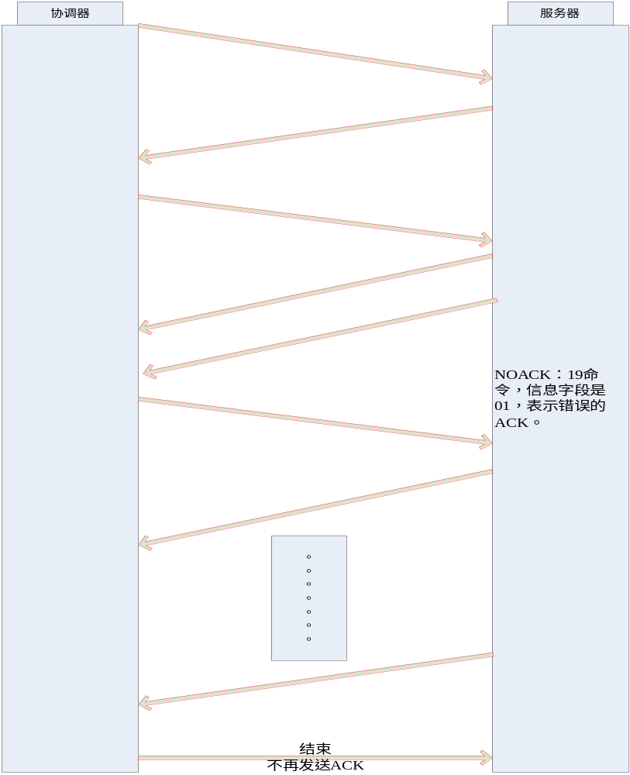

GPRS模块处理流程
处理流程的示意图如下图所示：
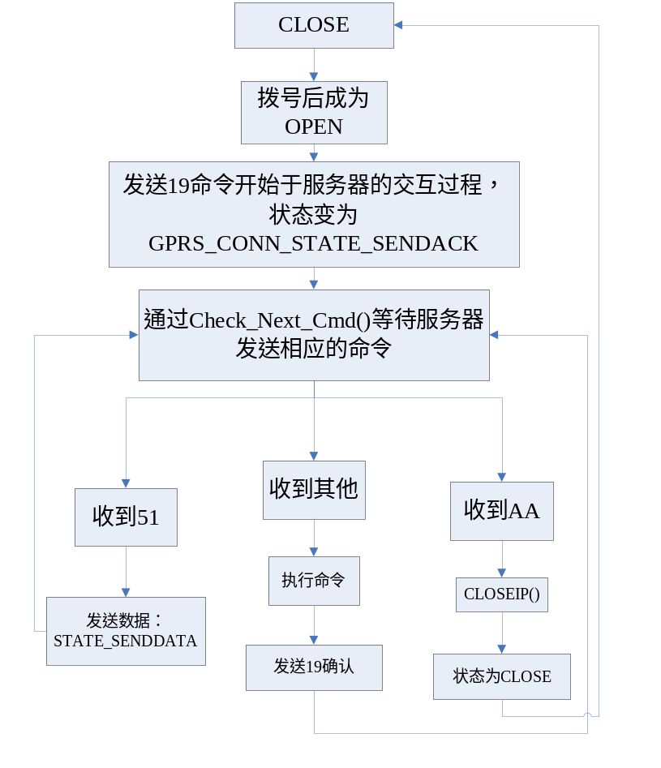

格式
安装在协调器设备上的GPRS模块与远程服务器进行通信时使用的协议，即规定了其数据交换的格式以及命令的规范。
基本的通信格式为：
0x68 | Code | Length | Data | Checksum | 0x43

1）0x68： 报头；
2）命令字Code：
1 字节。表示命令的种类
3）长度Length：
2字节。信息包所有字段长度和Code(1)+Length(2)+Checksum(1)+Data= 4+Data 。
4）数据Data：
实际传输的有效数据，长度可变。
5）校验码Checksum：
1字节。Code+Length+Data 8 位字节累加和的低 8位。
6）0x43:报尾；

其中，报头0x68、报尾0x43作为服务器端识别协调器消息的依据，根据以前湖州的协议来的。Length是红色部分的长度。
具体的通信协议为：

协调器向服务器请求时间参数
通信格式为：
0x68 | Code | Length | Data | Checksum | 0x43

ID | ICHP_CO_REQ_DATE
Explain | 协调器时间是服务器同步的
BODY | 预留reserved
Call Time | 每个一段时间，协调器若没有收到ICHP_SV_DATE，自动向服务器请求时间参数
Comment

服务器反馈给协调器时间
通信格式为：
0x68 | Code | Length | Data | Checksum | 0x43

ID | ICHP_SV_DATE
Explain | 服务器反馈给协调器时间
BODY | 预留reserved
Call Time | 1、接受到请求ICHP_CO_REQ_DATE  2、服务协调器收到ICHP_CO_RPT_KEY或ICHP_CO_RPT_FULL
Comment

3、服务器请求获得协调器时间
通信格式为：
0x68 | Code | Length | Data | Checksum | 0x43
 | 51

ID | ICHP_SV_REQ_DATA
Explain | 服务器获得协调器时间，看准不准
BODY
Call Time
Comment

4、协调器向服务器返回自身时间
通信格式为：
prefix | Code | Length | Data | checksum | suffix
0x68 | 0x41 | 0b 00 | DB 07 05 1D 00 00 12 | 0x62 | 0x43

ID | ICHP_CO_DATA_ACK
Explain | ICHP_SV_REQ_DATA的返回
BODY
Call Time | 当收到服务器端的ICHP_SV_REQ_DATA时。
Comment

3、协调器向服务器上报关键信息
通信格式为：
0x68 | Code | Length | Data | Checksum | 0x43

ID | ICHP_CO_RPT_KEY
Explain | 协调器想服务器上报路灯的关键信息
BODY | 预留reserved（一个数组）map.rpt
Call Time | 1、每隔5分钟，协调器向服务器发送一次关键信息；  2、服务器主动要求，发送ICHP_SV_REQ_KEY。
Comment

4、协调器向服务器上报完整信息
通信格式为：
0x68 | Code | Length | Data | Checksum | 0x43

ID | ICHP_CO_RPT_FULL
Explain | 协调器想服务器上报路灯的完整信息
BODY | road_t
Call Time | 1、执行完一次开灯、关灯、输出百分比 之后，马上将最新状态报告给服务器；  2、服务器主动要求，发送ICHP_SV_REQ_FULL。
Comment

5、服务器要求协调器上报路灯关键信息
ID | ICHP_SV_REQ_KEY
Explain | 服务器要求某个或者所有协调器上报信息，组播或单播由Server实现
BODY | NULL
Call Time | 预留reserved
Comment | 协调器收到此消息，向服务器器发送ICHP_CO_RPT_KEY

6、服务器要求协调器上报路灯全部信息
ID | ICHP_SV_RPT_LAST
Explain | 服务器要求某个或者所有协调器上报信息，组播或单播由Server实现
BODY | NULL
Call Time | 预留reserved
Comment | 协调器收到此消息，向服务器器发送ICHP_CO_RPT_FULL

7、服务器响应协调器上报的信息
ID | ICHP_SV_REQ_FULL
Explain | 当一方接受到传进来的数据后，无论正确与否都要给出响应帧。
BODY | NULL
Call Time | 服务器收到协调器的ICHP_CO_RPT_KEY或者 ICHP_CO_RPT_FULL后
Comment | 其中的数据字段表示接受到的信息的状态：  0x00：数据包接受正确 0x01：数据包校验错误，请求重传

8、服务器通知协调器打开全部路灯
通信格式为：
prefix | Code | Length | Data | Checksum | suffix
0x68 | 65 | 04-00 |  | 69 | 0x43

ID | ICHP_SV_OPEN_ALL
Explain | 全部
BODY | NULL
Call Time | 由Server决定
Comment

9、服务器通知协调器打开一组路灯
ID | ICHP_SV_OPEN_GROUP
Explain | 一组
BODY | NULL
Call Time | 由Server决定
Comment

10、服务器通知协调器打开某盏路灯
通信格式为：
prefix | Code | Length | Data | Checksum | suffix
0x68 | 68 | 06-00 | 09-00- | 77 | 0x43

ID | ICHP_SV_OPEN_SINGLE
Explain | 单灯
BODY | NULL
Call Time | 由Server决定
Comment

11、服务器通知协调器关闭全部路灯
通信格式为：
prefix | Code | Length | Data | Checksum | suffix
0x68 | 5A | 04-00 |  | 5E | 0x43

ID | ICHP_SV_CLOSE_ALL
Explain | 全部
BODY | NULL
Call Time | 由Server决定
Comment

12、服务器通知协调器关闭一组路灯
通信格式为：
0x68 | Code | Length | Data | Checksum | 0x43

ID | ICHP_SV_CLOSE_GROUP
Explain | 全部
BODY | NULL
Call Time | 由Server决定
Comment

13、服务器通知协调器关闭某盏路灯
通信格式为：
prefix | Code | Length | Data | Checksum | suffix
0x68 | 5c | 06 00 | 03-00 | 65 | 0x43

ID | ICHP_SV_CLOSE_SINGLE
Explain | 全部
BODY | NULL
Call Time | 由Server决定
Comment

14、协调器通知协调器改变所有路灯电流大小
通信格式为：
prefix | Code | Length | Data | Checksum | Suffix
0x68 | 33 | 05 00 | 50 | 88 | 0x43

ID | ICHP_SV_CURRENT_ALL
Explain | 所有改变亮度
BODY | 电流大小值
Call Time | 由Server决定
Comment

15、协调器通知协调器改变所一组路灯电流大小
ID | ICHP_SV_CURRENT_GROUP
Explain | 一组改变亮度
BODY | 电流大小值
Call Time | 由Server决定
Comment

16、协调器通知协调器改变某盏路灯电流大小
ID | ICHP_SV_CURRENT_SINGLE
Explain | 某盏改变亮度
BODY | 电流大小值
Call Time | 由Server决定
Comment

17、服务器通知协调器修改道路编号
ID | ICHP_SV_ROAD
Explain
BODY | road_info.road
Call Time | 服务器收到协调器发来的ICHP_CO_REQ_ROAD命令后，或者根据需求主动修改道路ID
Comment | 协调器收到该命令后将road_info.raod置为相应ID

18、协调器向服务器请求分配道路编号
ID | ICHP_CO_REQ_ROAD
Explain
BODY | road_info.road
Call Time | 初次启动时，检测road_info.road，若其为NULL则发送次命令
Comment | 服务器收到该命令后，向协调器发送ICHP_SV_ROAD命令，分配道路ID

19、服务器通知协调器修改汇报周期
ID | ICHP_SV_PERIOD
Explain
BODY | 预留reserved
Call Time | 由Server决定
Comment

20、服务器通知协调器结束本次连接
ID | ICHP_SV_CLOSE
Explain
BODY | 预留reserved
Call Time | 由Server决定
Comment | 协调器收到此命令后向GPRS模块发送IPCLOSE命令，断开连接

21、协调器告知服务器命令执行结果
68 40 05 00 01 46 43
68 40 05 00 00 45 43
通信格式为：
0x68 | Code | Length | Data | Checksum | 0x43
68 | 40 | 05 00 | 01 | 46 | 43
68 | 40 | 05 00 | 00 | 45 | 43

ID | ICHP_CO_CMD_ACK
Explain | 返回服务器 命令的执行结果
BODY | 预留reserved
Call Time | 在ZC的messageSend()中调用；
Comment

